Projet H

Phénomène observable la nuit

Fait par Vincent Cliche

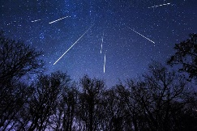

1# Étoile filante dans la mésosphère

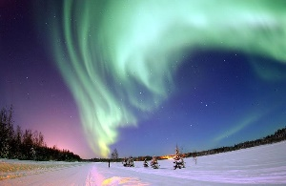2# Aurore boréales dans la thermosphère

3# Province : Québec

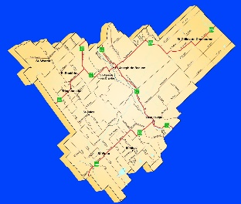4# Mrc : Robert Cliche

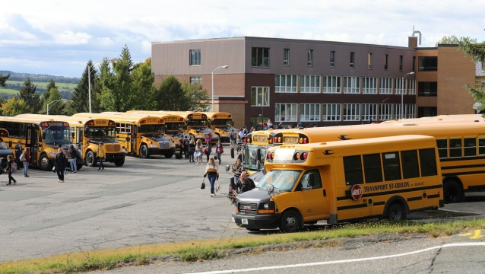5# Localité : St-Joseph 695 avenue Robert Cliche

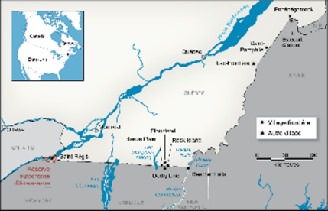Province :

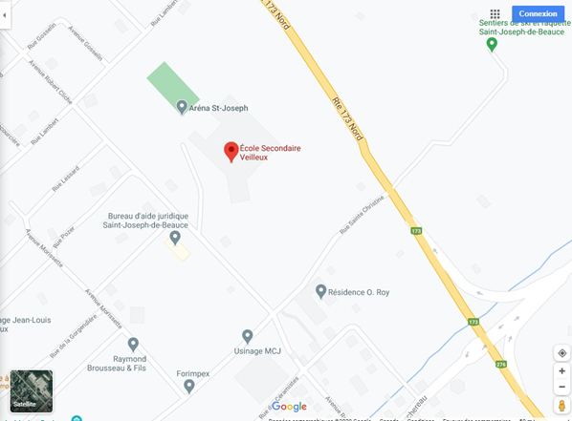

Route vers veilleux :

Tring-Jonction, Sainte-Marie et Saint-Georges maps : Voir page suivante

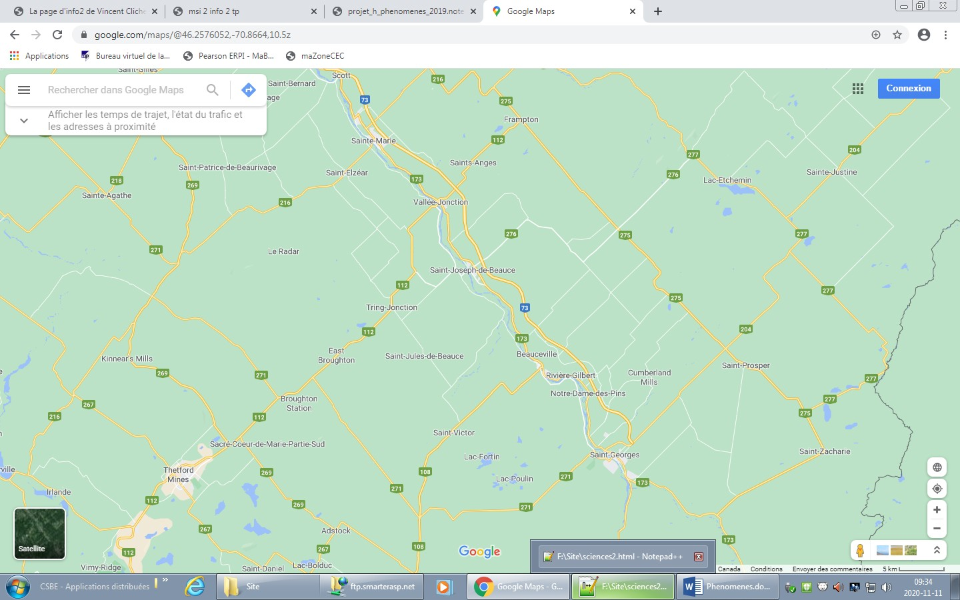Mrc = Robert-Cliche

École Secondaire Veilleux, la 276,  l'autoroute 73, la route 173 et la rivière :

